Проверка На Факти: Автомобилите На Гранична Полиция НЕ Са Придобити И Финансирани От Незаконна Дейност

проверка на факти
- May 27, 2024
- от: Lead Stories Staff
Сподели Tweet
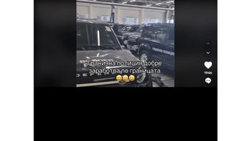Легален Процес
Вярно ли е, че Главна дирекция "Гранична полиция" (ГДГП) е получила модерни автомобили с помощта на финанси, придобити по съмнителен начин по границата? Не, това не е вярно: като външна граница на ЕС, България усилено работи за повишаването на охраната и сигурността на своите граници. За да се справи с тези предизвикателства, българската държава с помощта на ЕС непрекъснато инвестира в обновяването и модернизацията на оборудването на ГДГП. Това се извършва чрез държавно финансиране, прозрачни обществени поръчки, дарения от партньорски държави, както и финансиране от ЕС.
Твърдението се появява във видео, публикувано на 3 май, 2024 г., което вече не е налично в ТикТок, но е архивирано от Lead Stories тук, с надпис на български, който гласи:
Гранична полиция добре заработва по границата 😄😄😄
Ето как изглежда публикацията в ТикТок към момента на писане:
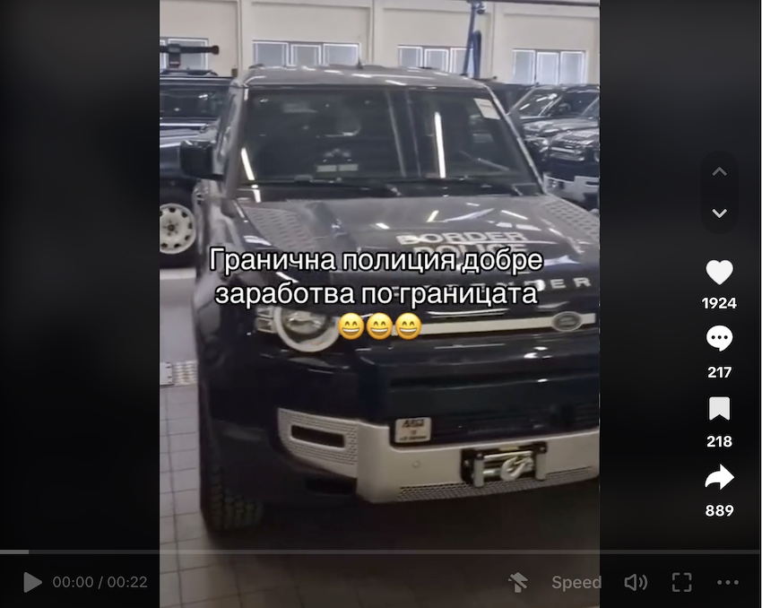
(Източник: ТикТок екранна снимка, направена в сряда, 8 май 09:01:10 2024 UTC)
Твърдението внушава, че показаните във видеото модерни вископроходими автомобили на ГДГП са придобити със съмнителни средства от незаконна дейност по границата. Охраната на външната за ЕС българска граница е важен приоритет за целия съюз (архивирано тук). Модернизацията на оборудването както и повишаването на капацитета на ГДГП е с цел предотвратяване на всякакви незаконни практики както и възпиране на увеличаващия се мигрантски натиск (архивирано тук) към Европа в последните няколко години.
Усилията на България след влизането на страната в Шенгенското пространство (архивирано тук) по въздух и вода са насочени към това да демонстрира (архивирано тук) способността си да изпълнява всички критерии по опазването на външните си граници към страни извън ЕС.
Придобиването на оборудване от ГДГП, като автомобили или части за тях, се осъществява чрез прозрачни обществени поръчки, дарения от други страни-партньори, директно финансиране от българската държава, както и от фонд „Вътрешна сигурност" (архивирано тук) на Европейския съюз.
Информация за полученото от ГДГП оборудване под формата на специализирани автомобили и други технически средства за последните няколко години може да бъде открита на официалния уебсайт (архивирано тук) на Министерство на вътрешните работи на България (МВР), както и в различни медийни публикации, отразяващи процеса на обновяването на техническите средства, използвани за охрана на границата.
През май 2016 г. британското правителство дарява (архивирано тук) на България 40 джипа Land Rover Defender като форма на подкрепа за усилията на страната да повиши сигурността по границата, но в повечето случаи придобиването на техника от "Гранична полиция" не е вследствие на дарения, а на финансиране, което се извършва от държавата или Европейските институции. През 2018 г. с помощта на финансиранe от фонд „Вътрешна сигурност" на Европейския съюз, ГДГП получава (архивирано тук) 138 специализирани автомобила и други превозни средства, както и 11 патрулни автомобили с висока проходимост от Чешката република.
В изказване пред медиите, показано във видео (архивиранo тук) от 8 март 2019 г., публикувано на сайта на NOVA телевизия, бившият министър на МВР Младен Маринов (архивиранo тук) заявява, че през 2019 г. ГДГП е придобила нови високопроходими автомобили след провеждане на процедура по обществена поръчка със средства, отпуснати от Европейската комисия по фонд „Вътрешна сигурност". В резултат на това са закупени 70 нови автомобила за нуждите на дирекцията.
В друго видео (архивирано тук), публикувано на сайта на NOVA телевизия на 28 март 2023 г., тогавашният МВР министър Иван Демерджиев (архивирано тук) заявява, че страната ще получи 200 милиона евро от Европейската Комисия за опазване на сухопътната българо-турска граница, която се явява и външна граница за ЕС. В изказване пред медиите през февруари 2024 г., отразено в публикация (архивирано тук) на сайта на Българска телеграфна агенция (БТА) от 29 февруари 2024 г., директорът на Главна дирекция "Гранична полиция" (ГДГП) главен комисар Антон Златанов (архивирано тук) заявява, че през май 2024 г. стартира доставянето на 360 нови високопроходими автомобила за защита на границата.
Новина (архивирано тук), публикувана на 9 май 2024 г. от пресцентъра на МВР, съобщава за получаването на нови автомобили на стойност близо 69 милиона лева. Получените автомобили са първата пратка високопроходими автомобили по проект на Европейския съюз. По данни на пресцентъра, директорът на Главна дирекция "Гранична полиция" Антон Златанов е заявил следното:
Много прозрачна процедура. Получихме поздравления от Европейската комисия за усвояването на тези евросредства в такъв бърз порядък.
Автомобилите на снимките в публикацията на пресцентъра на МВР са Land Rover Defender, също като автомобилите в ТикТок видеото:
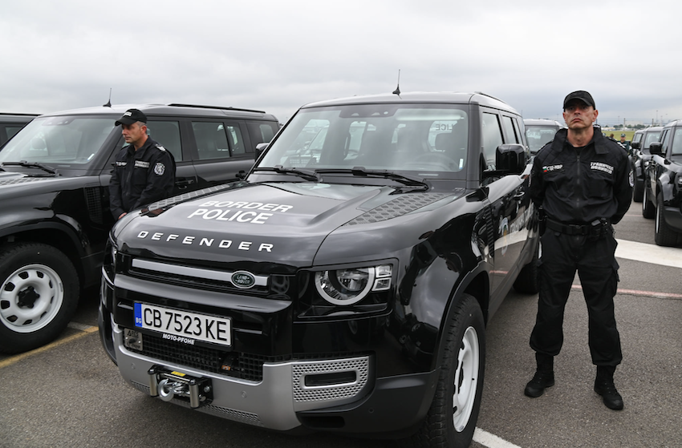
(Източник: Министерство на вътрешните работи, екранна снимка, направена в понеделник, 27 май 12:30:20 2024 UTC)

